NAS

Habilito el servicio NFS, el acpi daemon

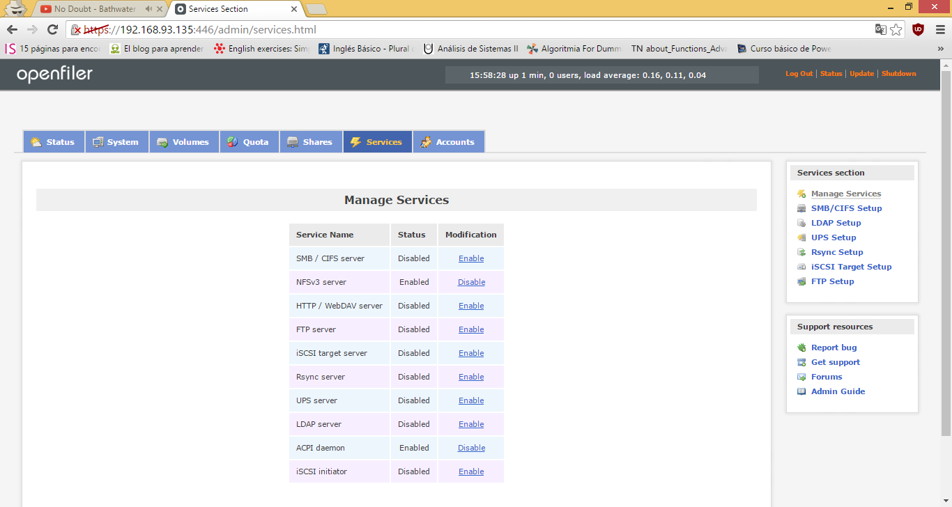

Configuro el id de red

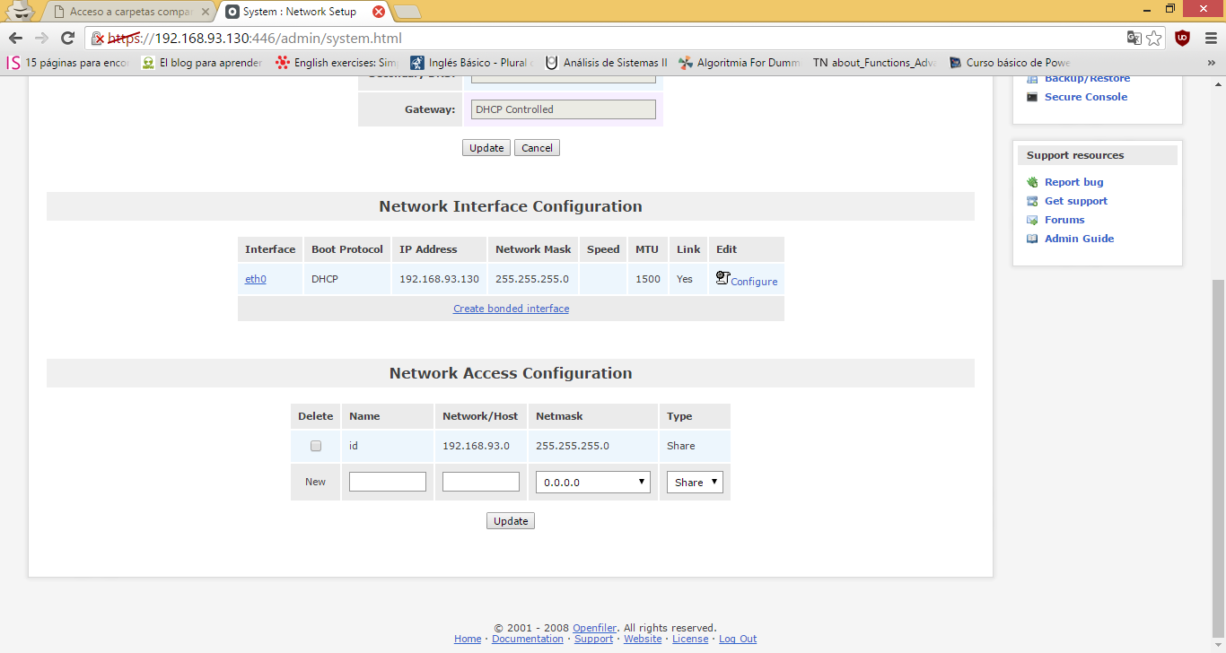

Posteriormente creo los array fisicos, configuro la raid, creo un array lógico como se hizo anteriormente. Lo que cambia es como se crea la LUN

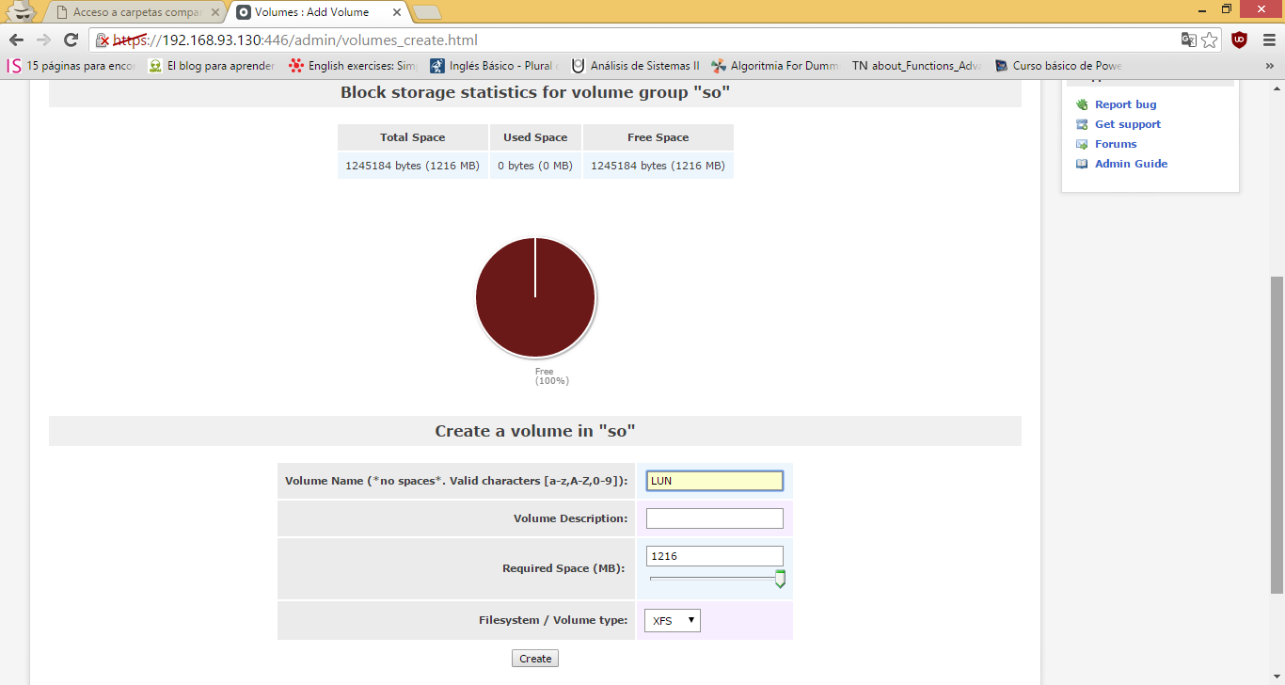

Luego creo una carpeta compartida dentro de la LUN

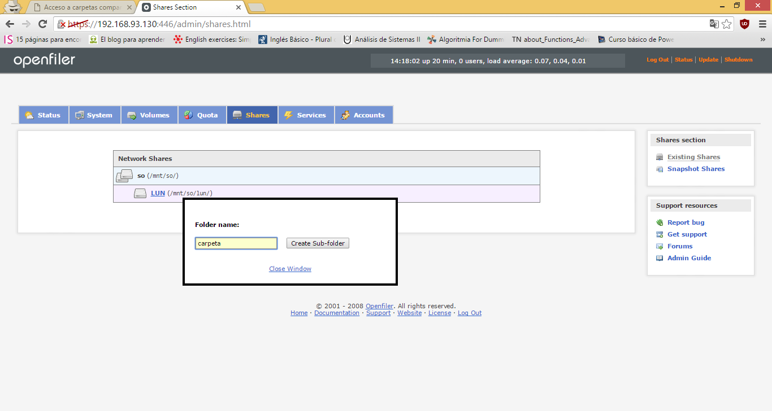

Le doy click en make share a la carpeta compartida

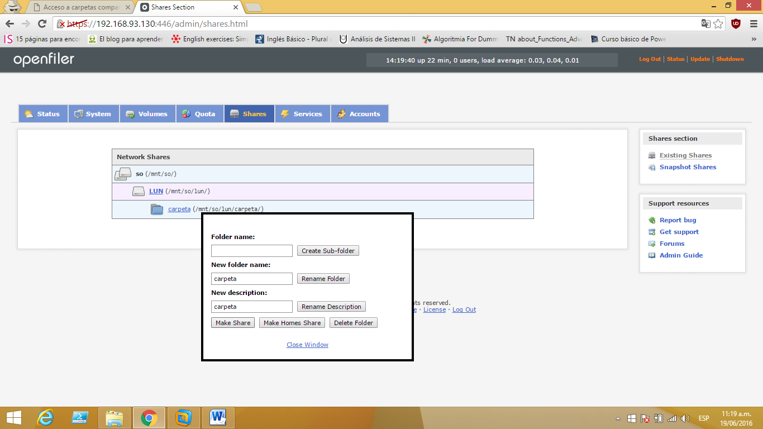

Una vez dentro le doy permisos públicos

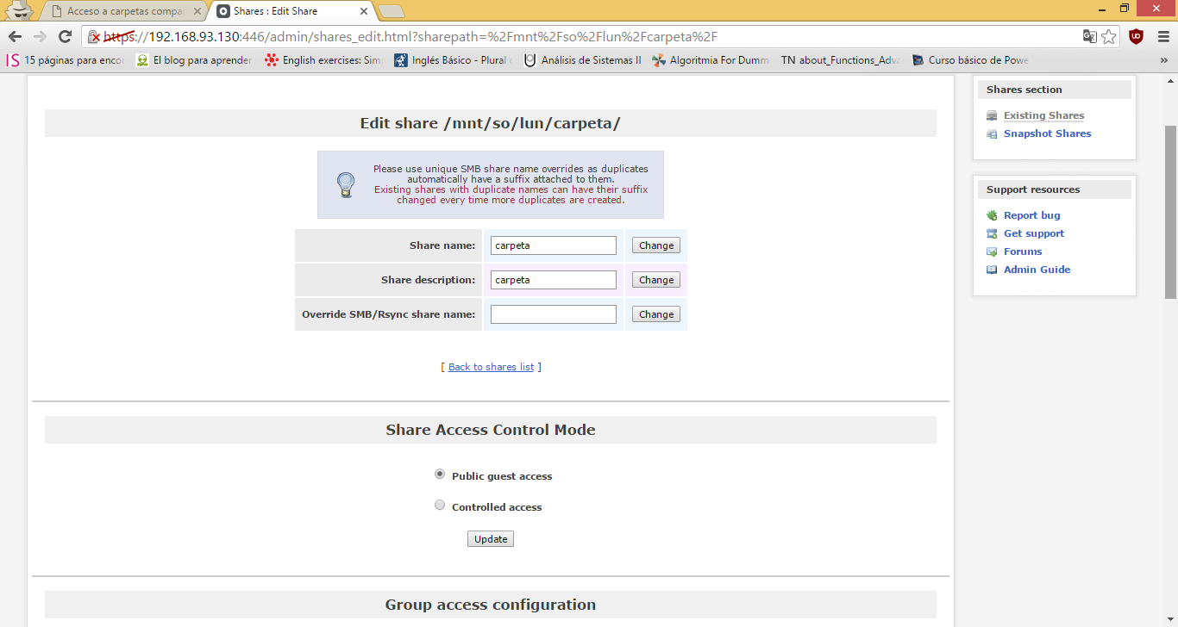

Y seteo que al usar NFS va a poder leer y escribir dentro de la carpeta compartida.

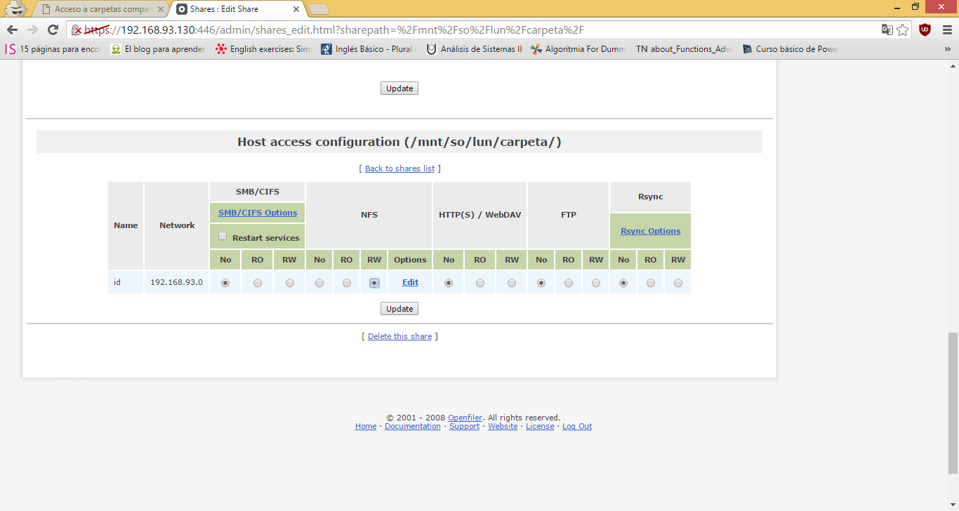

Edito las opciones En anonymous UID y anonymous GID dejo el campo vacio, y cambio el uid/gui por all_squash

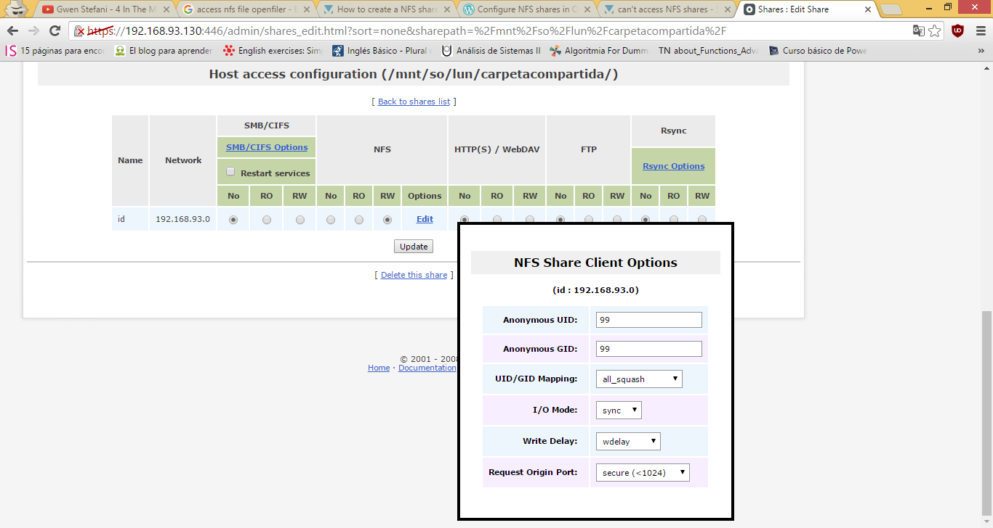

Posteriormente entro a las 2 vm (Ubuntu server) y les configuro el NFS, para que accedan a la carpeta compartida

Instalo los paquetes portmap y el nfs common para acceder a una carpeta compartida por NFS.

Primero lanzo un apt-get update para actualizar la lista de repositorios (Hice eso xq no me dejaba bajar 2 paquetes importantes)

Luego tiro un apt-get install nfs-common y apt-get install portmap.

Luego creo un directorio para montar la carpeta compartida

Mkdir -p /mnt/nfs/home

Mount ipstorage:/ruta de laLUN/carpetacompartida /mnt/nfs/home

Luego ejecuto